BAB IV
PERANCANGAN SISTEM
Perancangan sistem merupakan suatu tahapan setelah menyelesaikan analisis sistem. Pada tahap ini digambarkan bagaimana suatu sistem dapat dibentuk serta apa saja yang dibutuhkan oleh pengguna. Sehingga dapat membantu pengguna dalam melaksanakan proses pendidikan dan pelatihan. Perancangan dapat dibagi menjadi dua, yaitu:
  - Rancangan Global
Rancangan global adalah suatu perancangan yang memerankan elemen-elemen secara garis besar, dan hal-hal pendukung untuk terwujudnya sistem yang baru. Berdasarkan analisis yang dilakukan sebelumnya, maka pemodelan yang digunakan yaitu Unified Modelling Language (UML) yang mencakup Use Case Diagram, Sequence Diagram, dan Class Diagram.
- Use Case Diagram
- Use Case Diagram Login User
Untuk lebih jelasnya use case diagram login user dapat dilihat pada gambar dibawah ini:
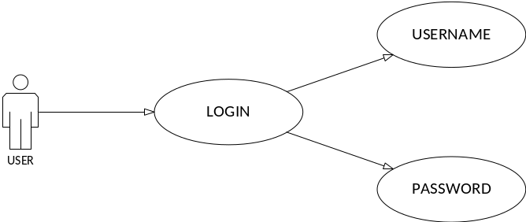
Gambar 31. Use Case Diagram Login User
Berdasarkan pada gambar use case login user diatas user mengisi username dan password, kemudian sistem memproses data tersebut apakah username dan password yang diinputkan valid atau tidak. Apabila valid sistem mencek apakah status dari akun tersebut aktif atau tidak, kemudian sistem mengalihkan user kehalaman home berdasarkan dengan hak akses dari akun tersebut.
- Use Case Diagram Halaman Staff
Untuk lebih jelasnya use case diagram halaman staff dapat dilihat pada gambar dibawah ini:
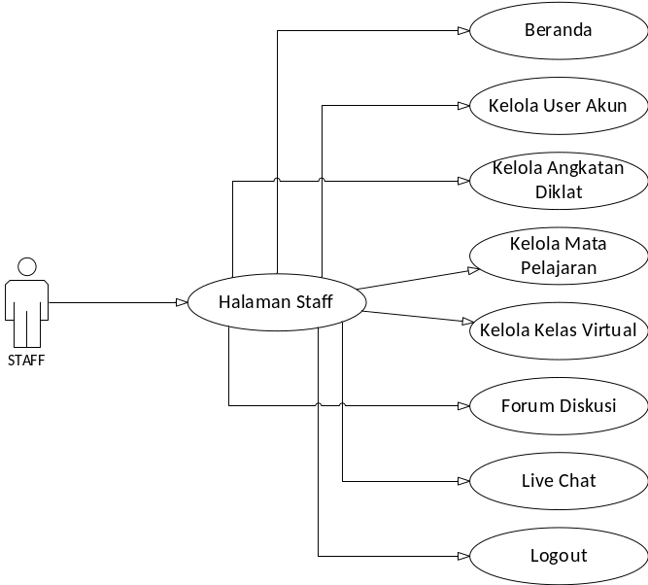
Gambar 32. Use Case Diagram Halaman Staff
Pada gambar use case diagram halaman staff diatas merupakan pilihan menu yang dapat dikelola oleh staff, yaitu:
- Beranda, merupakan halaman yang pertama kali terbuka setelah melakukan login. Halaman ini menampilkan informasi yang berhubungan dengan pendidikan dan pelatihan secara umum.
- Kelola User Akun, merupakan halaman yang berfungsi untuk mengelola data akun dari seluruh user, baik itu peserta, instruktur, dan pimpinan. Pada halaman ini terdapat proses create, read, update, dan delete.
- Kelola Angkatan Diklat, merupakan halaman yang berfungsi untuk mengelola data angkatan diklat. Pada halaman ini terdapat proses create, read, update, dan delete.
- Kelola Mata Pelajaran, merupakan halaman yang berfungsi untuk mengelola data mata pelajaran. Pada halaman ini terdapat proses create, read, update, dan delete.
- Kelola Kelas Virtual, merupakan halaman yang berfungsi untuk mengelola data kelas virtual. Pada halaman ini terdapat proses create, read, update, dan delete.
- Forum Diskusi, merupakan halaman dimana staff dapat ikut serta dan bahkan membuka sebuah topik diskusi. Dimana seluruh user dapat berpastisipasi di dalam forum ini.
- Live Chat, merupakan halaman dimana antar user dapat melakukan chat pribadi secara real time.
- Logout, berfungsi untuk keluar dari aplikasi.
- Use Case Diagram Halaman Instruktur
Untuk lebih jelasnya use case diagram halaman staff dapat dilihat pada gambar dibawah ini:
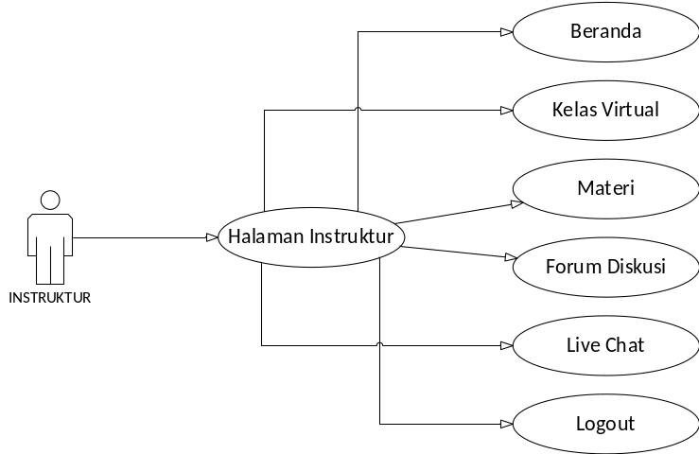
Gambar 33. Use Case Diagram Halaman Instruktur
Pada gambar use case diagram halaman instruktur diatas merupakan pilihan menu yang dapat dikelola dan diakses oleh instruktur, yaitu:
- Beranda, merupakan halaman yang pertama kali terbuka setelah melakukan login. Halaman ini menampilkan informasi yang berhubungan dengan pendidikan dan pelatihan secara umum.
- Kelas Virtual, merupakan halaman yang berfungsi untuk menampilkan daftar kelas virtual yang diikuti oleh instruktur. Dan juga memilih kelas mana yang akan diberikan status aktif yang menandakan proses pendidikan dan pelatihan sedang berlangsung.
- Materi, merupakan halaman yang berfungsi untuk mengelola materi pelajaran yang nantinya akan dapat diakses dan di download oleh peserta. Pada halaman ini terdapat proses create, read, update, dan delete.
- Forum Diskusi, merupakan halaman dimana instruktur dapat ikut serta dan bahkan membuka sebuah topik diskusi. Dimana seluruh user dapat berpastisipasi di dalam forum ini.
- Live Chat, merupakan halaman dimana antar user dapat melakukan chat pribadi secara real time.
- Logout, berfungsi untuk keluar dari aplikasi.
- Use Case Diagram Halaman Peserta
Untuk lebih jelasnya use case diagram halaman peserta dapat dilihat pada gambar dibawah ini:
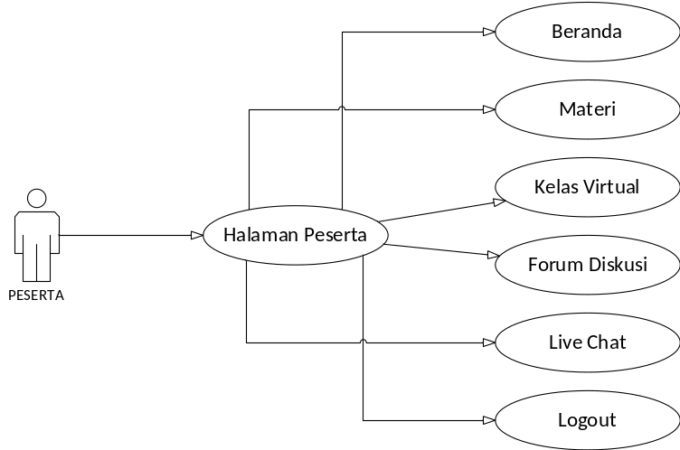
Gambar 34. Use Case Diagram Halaman Peserta
Pada gambar use case diagram halaman peserta diatas merupakan pilihan menu yang dapat dikelola dan diakses oleh peserta, yaitu:
- Beranda, merupakan halaman yang pertama kali terbuka setelah melakukan login. Halaman ini menampilkan informasi yang berhubungan dengan pendidikan dan pelatihan secara umum.
- Materi, merupakan halaman yang berfungsi untuk mengakses dan men download materi pelajaran yang telah di publish oleh instruktur.
- Kelas Virtual, merupakan halaman yang berfungsi untuk menampilkan daftar kelas virtual yang diikuti oleh peserta, dan juga untuk memasuki kelas yang sedang melakukan proses pendidikan dan pelatihan.
- Forum Diskusi, merupakan halaman dimana peserta dapat ikut serta dan bahkan membuka sebuah topik diskusi. Dimana seluruh user dapat berpastisipasi di dalam forum ini.
- Live Chat, merupakan halaman dimana antar user dapat melakukan chat pribadi secara real time.
- Logout, berfungsi untuk keluar dari aplikasi.
- Use Case Diagram Halaman Pimpinan
Untuk lebih jelasnya use case diagram halaman peserta dapat dilihat pada gambar dibawah ini:
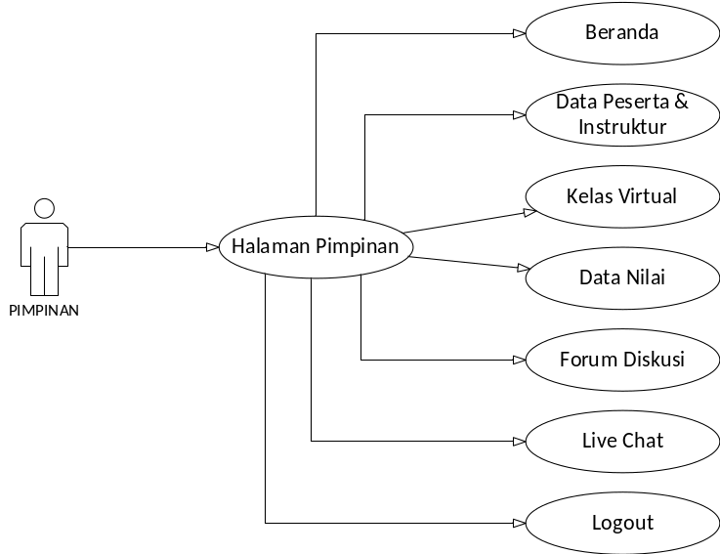
Gambar 35. Use Case Diagram Halaman Pimpinan
Pada gambar use case diagram halaman pimpinan diatas merupakan pilihan menu yang dapat dikelola dan diakses oleh pimpinan, yaitu:
- Beranda, merupakan halaman yang pertama kali terbuka setelah melakukan login. Halaman ini menampilkan informasi yang berhubungan dengan pendidikan dan pelatihan secara umum.
- Data Peserta & Instruktur, merupakan halaman yang berfungsi untuk menampilkan laporan data dari peserta & instruktur.
- Kelas Virtual, merupakan halaman yang berfungsi untuk mengontrol dan memantau jalannya proses pendidikan dan pelatihan yang dilakukan di kelas virtual.
- Data Nilai, merupakan halaman yang menampilkan data nilai peserta keseluruhan berdasarkan dari angkatan diklatnya.
- Forum Diskusi, merupakan halaman dimana pimpinan dapat ikut serta dan bahkan membuka sebuah topik diskusi. Dimana seluruh user dapat berpastisipasi di dalam forum ini.
- Live Chat, merupakan halaman dimana antar user dapat melakukan chat pribadi secara real time.
- Logout, berfungsi untuk keluar dari aplikasi.
- Sequence Diagram
- Sequence Diagram Staff
Untuk sequence diagram staff dapat dilihat pada gambar berikut:
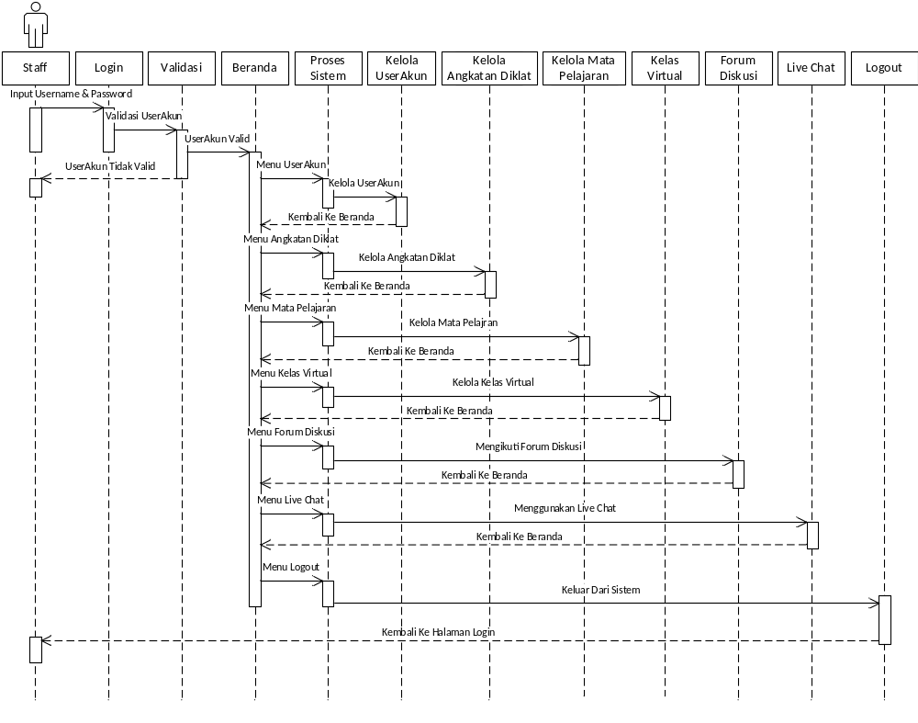
Gambar 36. Sequence Diagram Staff
Pada gambar sequence diagram staff diatas merupakan gambaran dari aktifitas. Staff terlebih dahulu melakukan login, apabila sukses login maka staff akan masuk ke halaman Beranda. Lalu dari sini staff bisa memilih semua kegiatan baik dari mengelola user akun sampai menggunakan live chat. Dan apabila staff gagal melakukan login maka akan dikembalikan lagi menuju halaman Login.
- Sequence Diagram Instruktur
Untuk sequence diagram instruktur dapat dilihat pada gambar berikut:
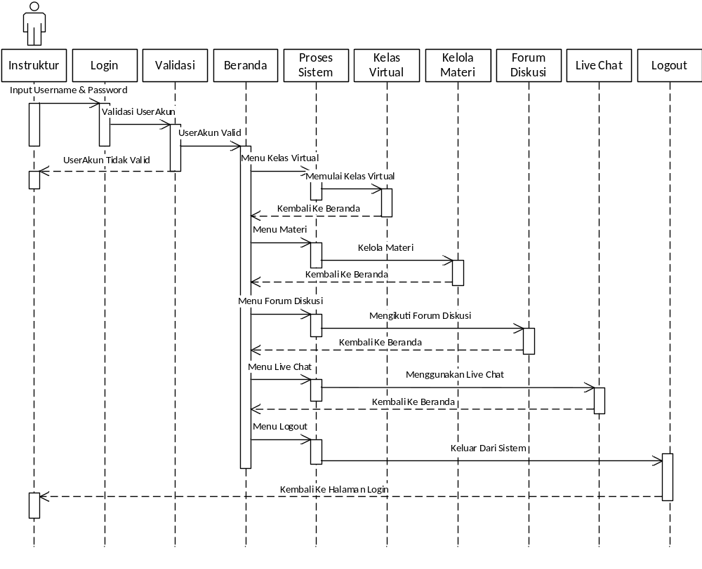
Gambar 37. Sequence Diagram Instruktur
Pada gambar sequence diagram instruktur diatas merupakan gambaran dari aktifitas. Instruktur terlebih dahulu melakukan login, apabila sukses login maka instruktur akan masuk ke halaman Beranda. Lalu dari sini instruktur bisa memilih semua kegiatan baik dari masuk ke kelas virtual, mengelola materi pelajaran, berpastisipasi dalam forum diskusi, dan menggunakan live chat. Dan apabila instruktur gagal melakukan login maka akan dikembalikan lagi menuju halaman Login.
- Sequence Diagram Peserta
Untuk sequence diagram peserta dapat dilihat pada gambar berikut.
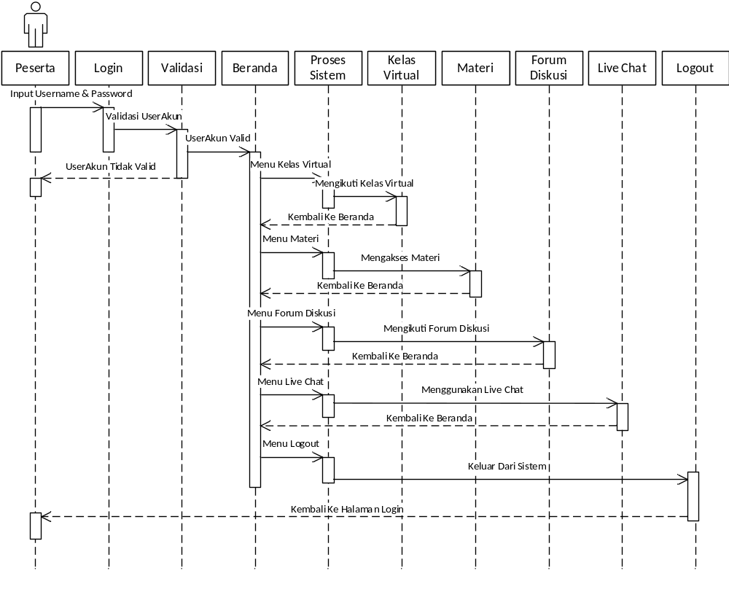
Gambar 38. Sequence Diagram Peserta
Pada gambar sequence diagram peserta diatas merupakan gambaran dari aktifitas. Peserta terlebih dahulu melakukan login, apabila sukses login maka peserta akan masuk ke halaman Beranda. Lalu dari sini peserta bisa memilih semua kegiatan baik dari mengakses materi pelajaran yang di upload instruktur, mengikuti kelas virtual, berpastisipasi pada forum diskusi, dan menggunakan live chat. Dan apabila peserta gagal melakukan login maka akan dikembalikan lagi menuju halaman Login.
- Sequence Diagram Pimpinan
Untuk sequence diagram pimpinan dapat dilihat pada gambar berikut:
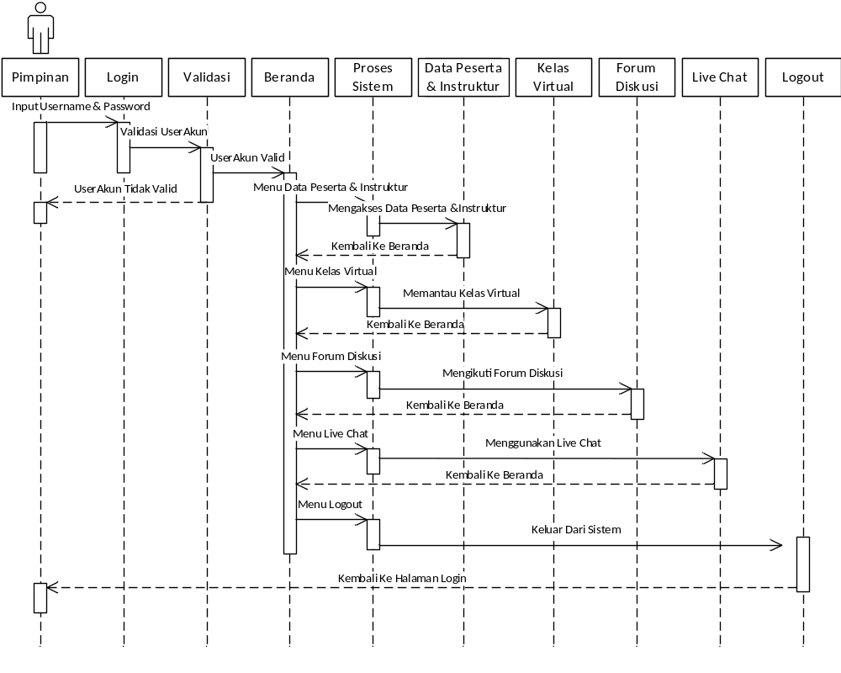
Gambar 38. Sequence Diagram Peserta
Pada gambar sequence diagram pimpinan diatas merupakan gambaran dari aktifitas. Pimpinan terlebih dahulu melakukan login, apabila sukses login maka peserta akan masuk ke halaman Beranda. Lalu dari sini pimpinan bisa memilih semua kegiatan baik dari mengakses data peserta dan instruktur, memantau kelas virtual, mengakses data nilai, berpastisipasi pada forum diskusi, dan menggunakan live chat. Dan apabila peserta gagal melakukan login maka akan dikembalikan lagi menuju halaman Login.
- Class Diagram
Class diagram mendefinisikan informasi apa yang dimiliki suatu objek serta mendefinisikan perilaku yang dimilikinya. Class mengabstraksikan elemen-elemen dari sistem yang sedang dibangun dan dirancang, untuk penjelasan mekanisme sistem tersebut dapat dilihat pada gambar berikut:
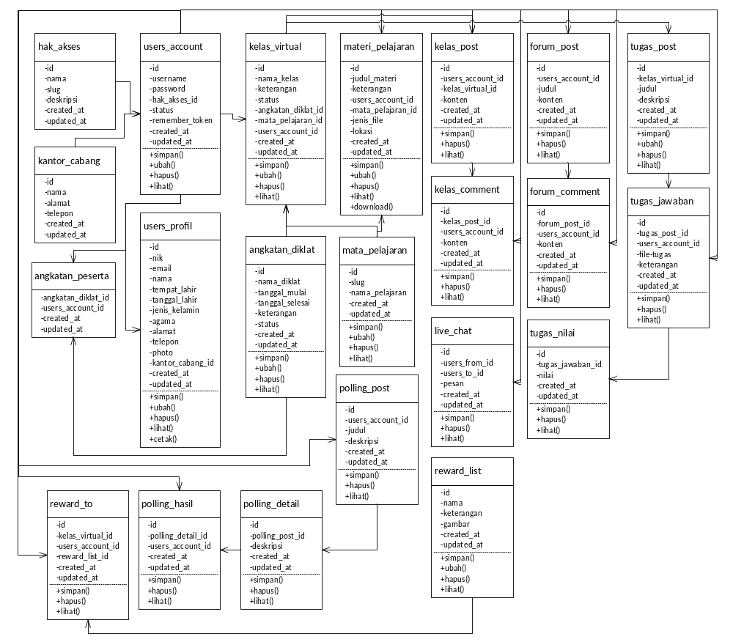
Gambar 39. Class Diagram
Pada Gambar 39, class diagram di atas terdapat beberapa class system yang dirancang, dimana dalam class tersebut terdapat beberapa elemen dari class-class tersebut. Sehingga elemen-elemen tersebut bisa dilakukan perubahan seperti simpan, ubah, lihat, hapus, dan cetak.
  - Desain Terinci
Perancangan secara terinci disebut juga dengan desain teknis sistem secara fisik (physical system design) atau desain internal (internal design), merupakan perancangan bentuk fisik atau bagan arsitektur sistem yang diusulkan. Pengolahan data ini diharapkan dapat mempermudah dalam hal penyajian, pelayanan, dan pembuatan berbagai laporan data yang dibutuhkan. Berdasarkan hal tersebut, akan diuraikan lebih detail rancangan sistem yang diusulkan.
- Desain Output
Desain output merupakan hasil yang keluar dari semua input dan semua proses yang dirancang pada desain input. Dalam tahap mendesain ini yang dimaksud output adalah tampilan di media printer atau layar. Laporan-laporan tersebut diuraikan dalam bentuk berikut ini:
- Desain Laporan Data Peserta Pendidikan dan Pelatihan per Angkatan Diklat
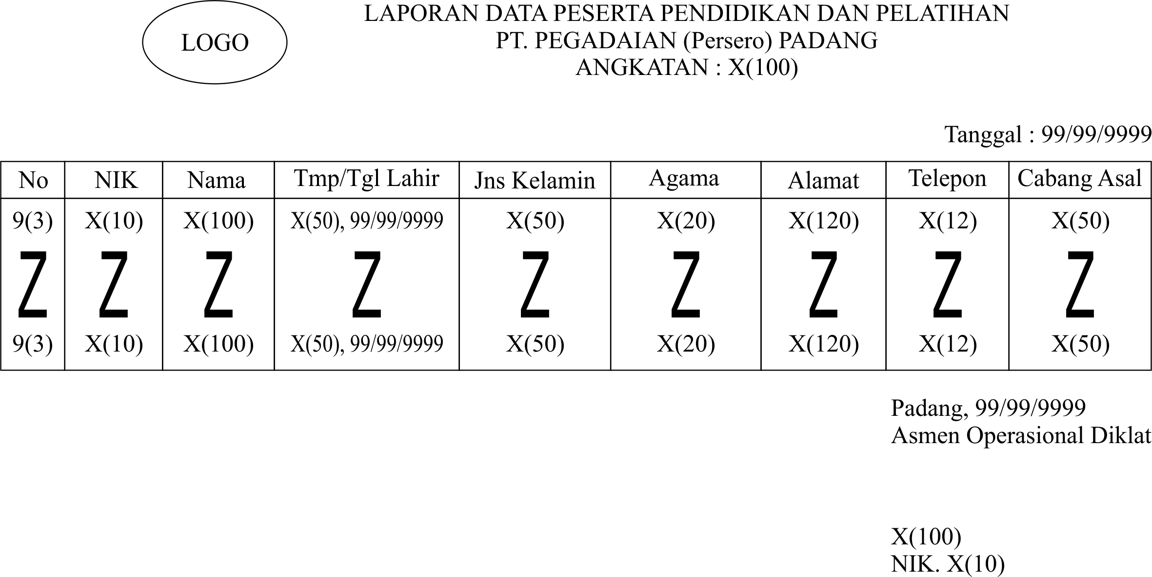
Gambar 40. Desain Laporan Data Peserta Pendidikan dan
Pelatihan per Angkatan Diklat

- Desain Laporan Data Instruktur Pendidikan dan Pelatihan
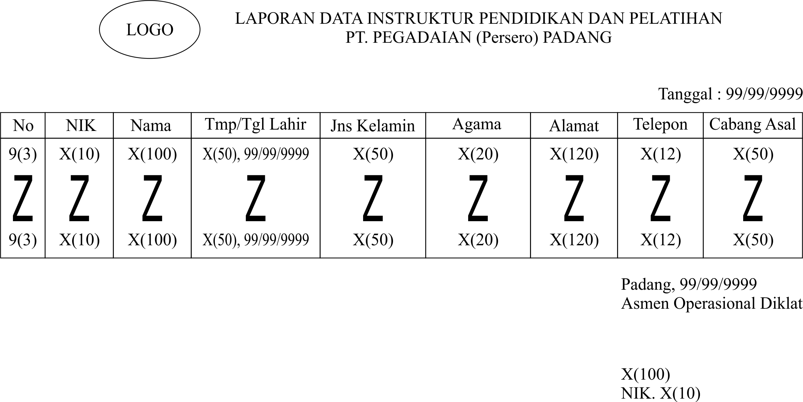
Gambar 41. Desain Laporan Data Isntruktur
Pendidikan danPelatihan

- Desain Laporan Data Nilai Peserta Pendidikan dan Pelatihan per Individu
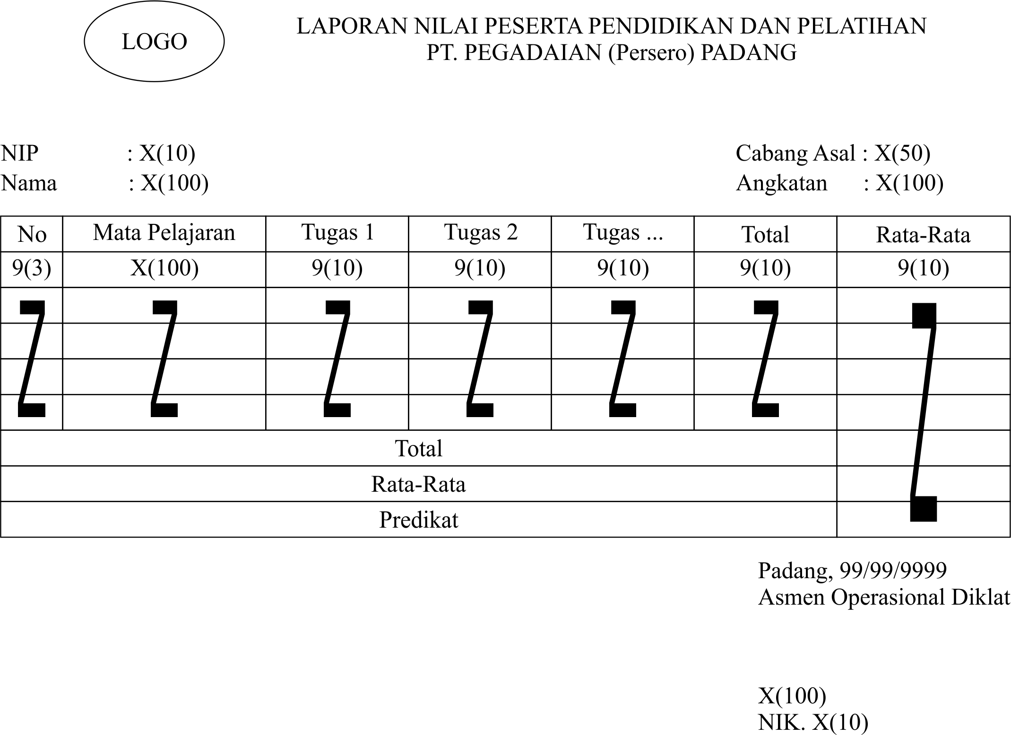
Gambar 42. Desain Laporan Data Nilai Peserta
Pendidikan dan Pelatihan per Individu

- Desain Laporan Data Nilai Peserta Pendidikan dan Pelatihan Keseluruhan per Angkatan Diklat
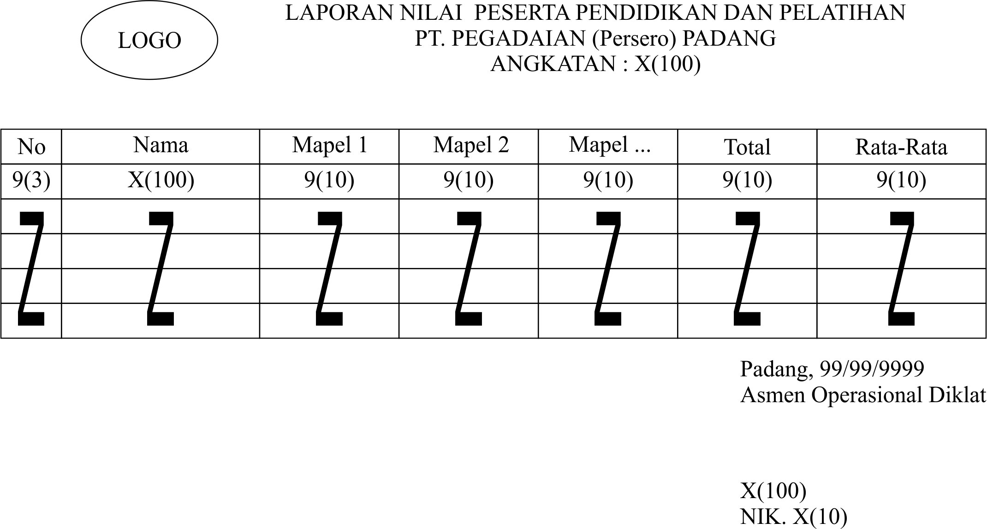
Gambar 43. Desain Laporan Data Nilai Peserta Pendidikan dan Pelatihan Keseluruhan per Angkatan Diklat

